Pressemitteilung
November 2023
Soziales Projekt für Kinder und Jugendliche
Weinor verlängert Partnerschaft mit Kidsmiling

Der Kölner Hersteller von Sonnen- und Wetterschutzprodukten unterstützt den gemeinnützigen Verein Kidsmiling für ein weiteres Jahr mit 5.000 Euro.

Kidsmiling fördert sozial benachteiligte Kinder und Jugendliche durch lokale und regionale Projekte in den Bereichen Sport und Kultur. Ein wichtiges Standbein ist das Fußballprojekt, das an vielen Standorten in Köln und anderen deutschen Städten stattfindet. Dabei bietet Kidsmiling einmal in der Woche zweistündige Fußballtrainings an. Ziel ist, Kindern und Jugendlichen im Alter von sechs bis 18 Jahren durch sportliche Aktivität die Möglichkeit zu geben, Zukunftsperspektiven zu entwickeln und neue Freundschaften zu finden. Schirmherrin des Projekts ist unter anderem die Kölner Oberbürgermeisterin Henriette Rieker.

„Ein tolles Angebot für Jungen und Mädchen“
Um die regelmäßigen Trainings professionell zu betreuen, vergibt Kidsmiling Platzpatenschaften. Weinor unterstützt den Verein schon seit 2019 und hat jetzt die Platzpatenschaft im Kölner Stadtteil Ostheim für ein weiteres Jahr verlängert. Mit dem Spendengeld von 5.000 Euro wird unter anderem das Trainerteam vor Ort finanziert. Wolfgang Fäßle, kaufmännischer Leiter bei Weinor, betont die gesellschaftliche Bedeutung solcher Projekte: „Gerade im Sport werden wichtige Eigenschaften wie Teamgeist, Zusammenhalt und Fairness vermittelt. Das stärkt das Selbstbewusstsein und fördert die körperliche Gesundheit. Deshalb ist das Fußballprojekt für die Kids ein tolles Angebot, das wir mit Freude unterstützen.“

Medienkontakt Weinor:
Christian Pätz
Weinor GmbH & Co. KG || Mathias-Brüggen-Str. 110 || 50829 Köln
Mail: cpaetz@weinor.de || weinor.de
Tel.: 0221 / 597 09 265 || Fax: 0221/ 595 11 89

Bildmaterial:

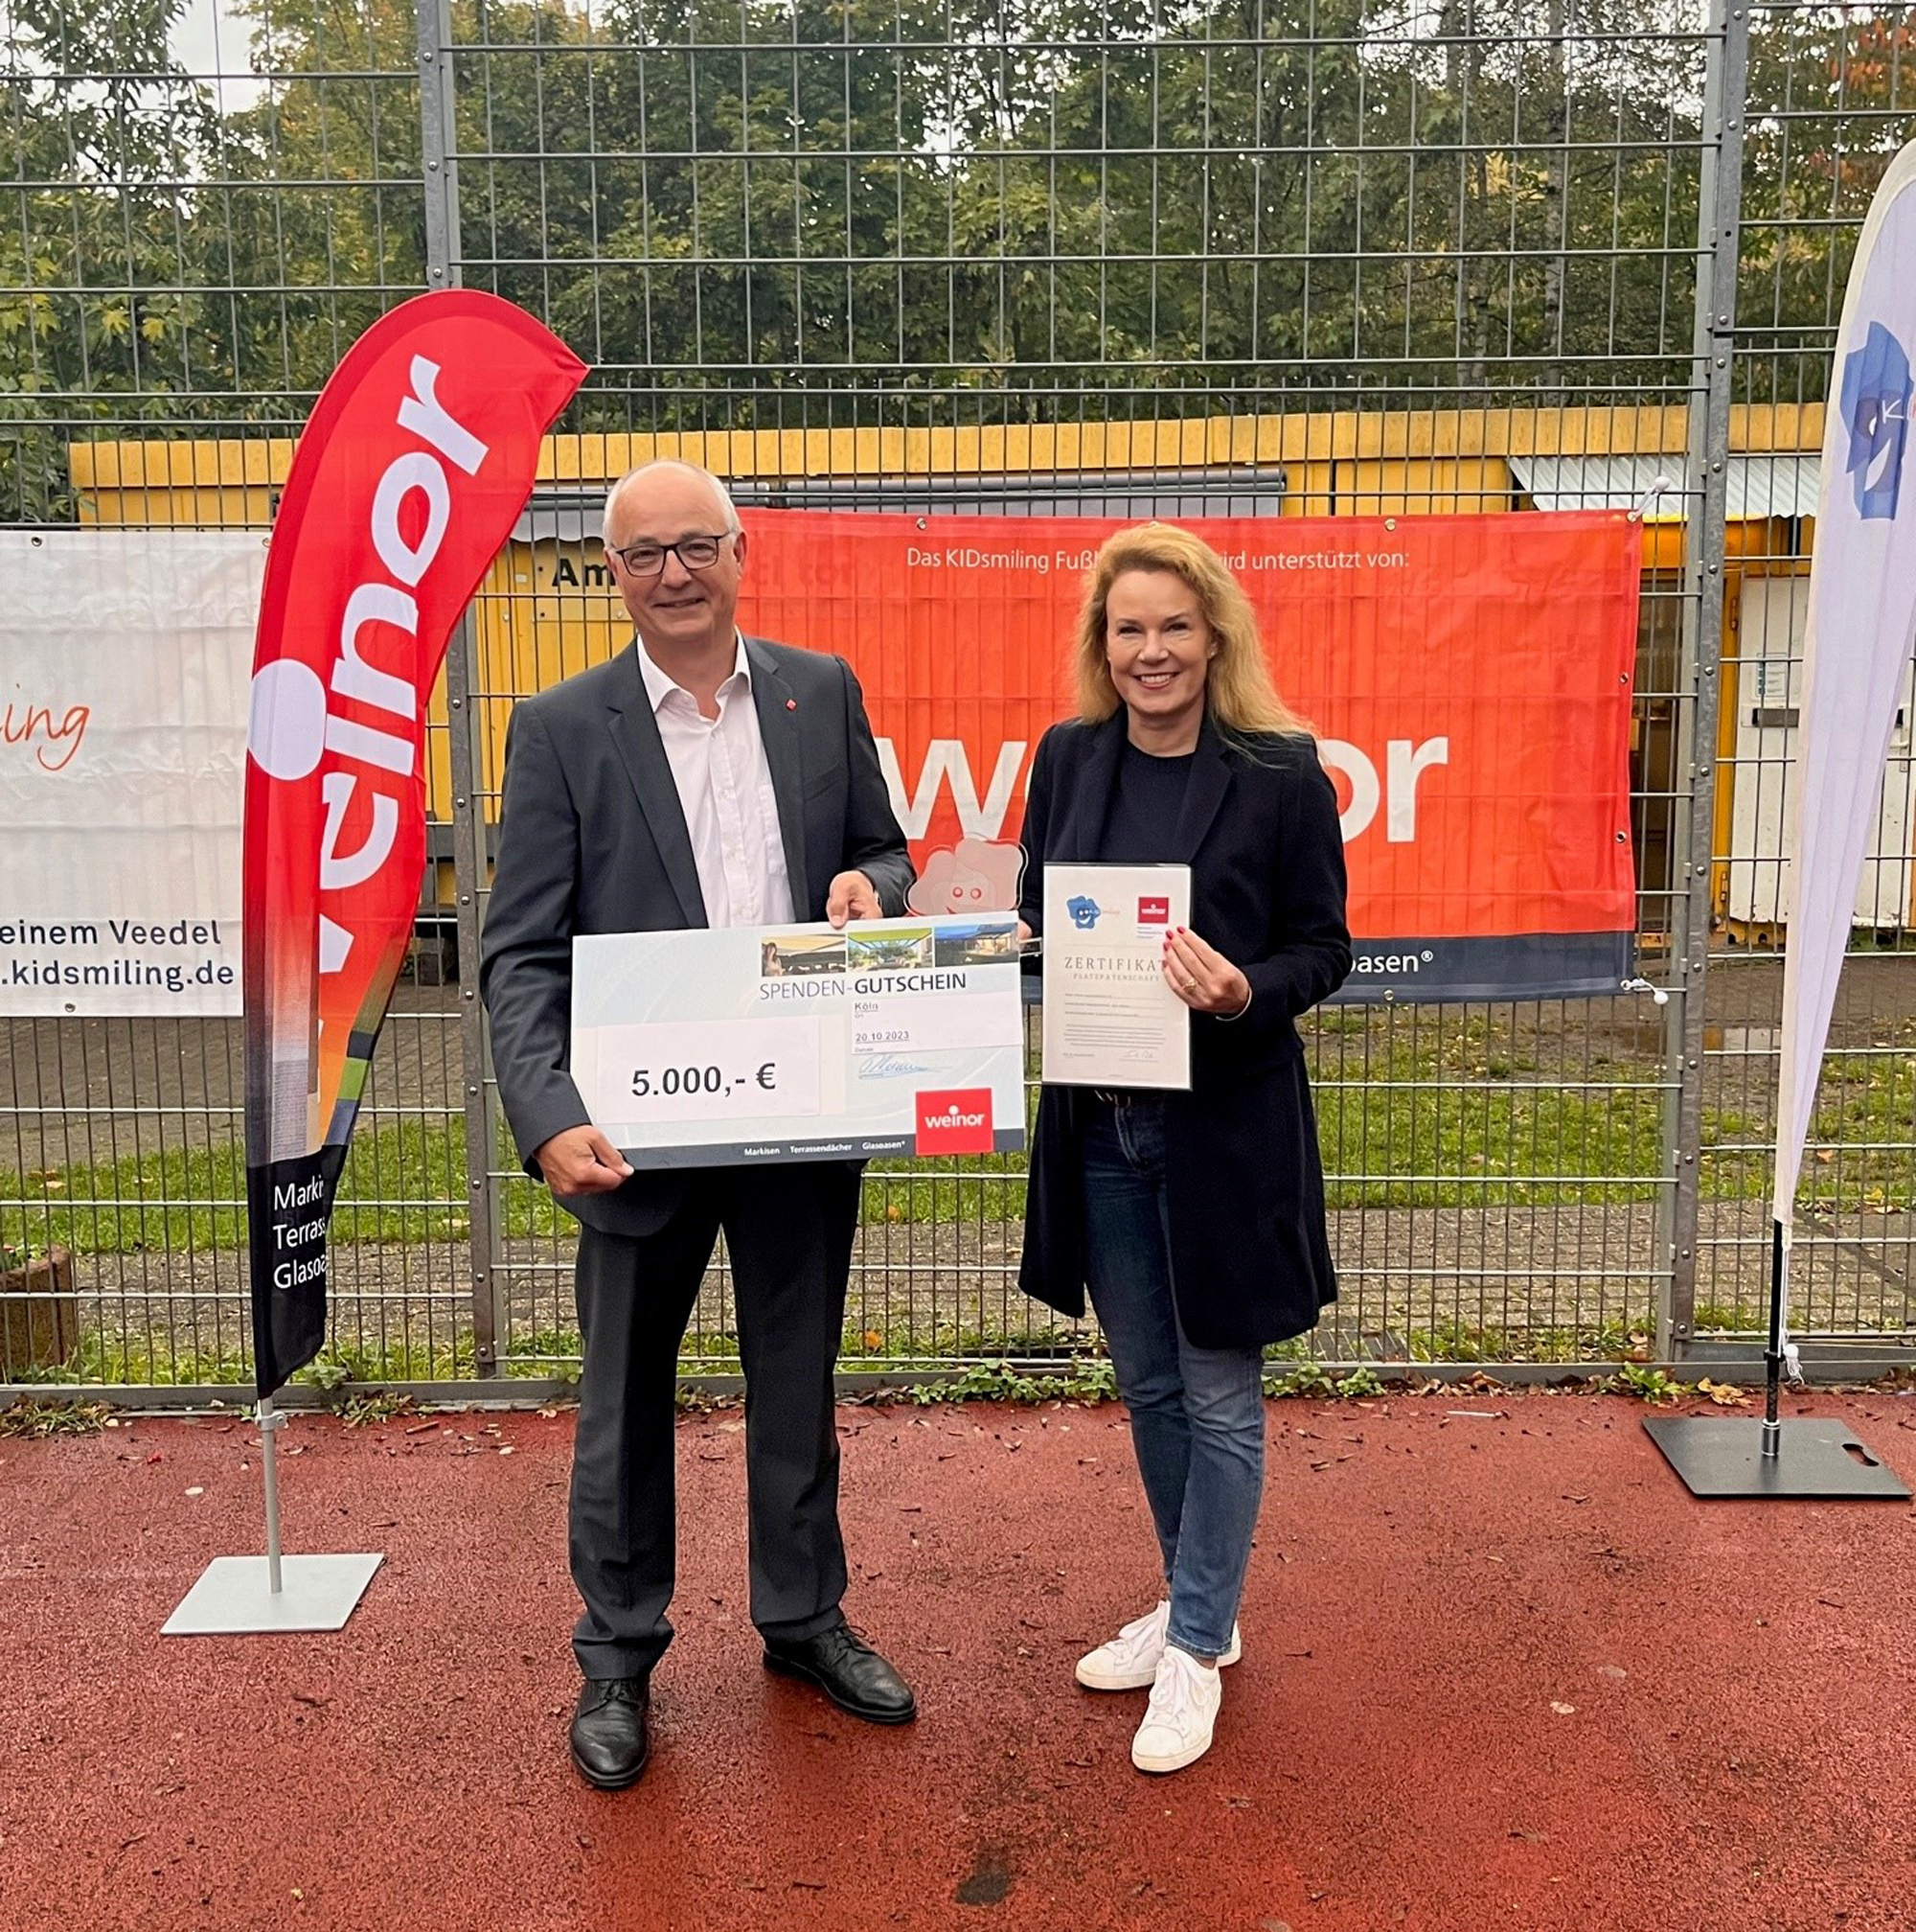
Bild 1:
Wolfgang Fäßle, kaufmännischer Leiter von Weinor, übergibt der Kidsmiling-Gründerin Dr. Sandra von Möller den Scheck.

Foto: Weinor GmbH & Co. KG

